?

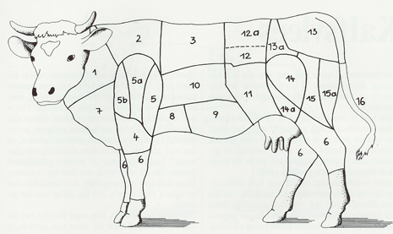
Ken jij de delen van de koe ?

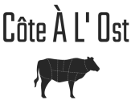

Geniet van overheerlijke gerechten uit de Frans-Belgische keuken.

Ontspannen lunchen of culinair genieten,
Wij verwelkomen u graag op volgende momenten :

Maandag - 18.00 - 22.00
Dinsdag - 18.00 - 22.00
Woensdag gesloten
Donderdag - 18.00 - 22.00
Vrijdag 12.00 - 15.00 en 18.00 - 22.00
Zaterdag - 18.00 - 22.00
Zondag 12.00 - 15.00 en 18.00 - 22.00

Voor groepen vanaf 10 personen doen we ook graag tijdens de middag open.

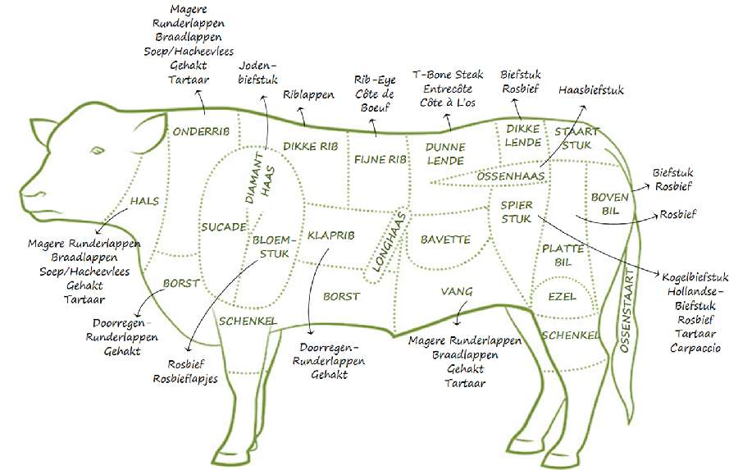

Over ons

Bij Cote A L'Ost in Aalst kiest u voluit voor de eerlijke, Frans-Belgische keuken met Zuiderse invloeden.
Maar ook gerechten uit grootmoeders keuken, voor de smakelijke levensgenieters van vandaag. Gerechten zonder poeha, smaakvol bereid en hedendaags gebracht in een sfeervol en charmant kader.
Ons creatieve keukenteam zal met haar gerechten al je zintuigen prikkelen !

Pure kwaliteit op uw bord
U proeft vakmanschap in elke hap.
Oprechte, pure ingrediënten die samen een niet te weerstaan meesterwerkje vormen op uw bord.
Klinkt goed? Wel, dat is het ook. Want aan kwaliteit komt u bij vleesrestaurant Cote A L'Ost niets tekort.
Wij staan garant voor verrukkelijke vleesgerechten.
Zo proeft u uitzonderlijk lekker gerijpt vlees – of dry aged meat. Niet te versmaden!

Gezelligheid staat centraal
Zo mooi en smaakvol het is op uw bord, zo gezellig en ongedwongen gaat het er aan toe in de zaal.
Ontspannen samen zijn, daar draait het om in ons restaurant.
Dat merkt u meteen aan de sfeervolle inrichting én de vriendelijke, warme bediening van onze medewerkers.

Ontspannen lunchen met collega’s, een romantisch avondje culinair genieten
of samen met de vrienden smaakvolle sensaties ontdekken in een losse sfeer?
Bij Côte A L'Ost in Aalst kan het allemaal.

Onze menukaart verzamelt een overheerlijke selectie aan gerechten uit de Franse keuken. Alle ingrediënten zijn uiterst vers en worden evenwichtig bereid door onze ervaren chefs. Van snelle hap tot uitgebreid tafelen, in ons restaurant in Aalst komt u even tot rust.
Ontspannen genieten, lekker beleven en heerlijk samen zijn: daar draait het om bij Cote A L'Ost.

Aperitieven
Aperol Spritz 9,00€
Negroni puur 6,00€
Negroni fever -tree 9,00€
Negroni met cava 12,00€
Mojito % pisang orange % 7,00€
Bitter – tonic en passievrucht % 8,00€
Sherry 5,00€
Kirr met champagne 12,00€
Kirr – witte wijn 6,00€
Pineau des Charentes 5,00€
Martini wit /rood 7,00€
Gancia 6,00€
Porto wit/rood 7,00€
Campari puur 6,00€
Ricard 8,00€
Campari orange /soda 8,00€
Bacardi mojito 12,00€
Picon - witte wijn 9,00€
Caipirinha 12,00€
Witte porto met verse muntblaadjes en tonic 9,00€
Witte martini met tonic 8,00€
Red cello - albatross - limoncello - tonic 12,00€
Apple Ciders Gold apple (alc 4,5%) 3,50€
Apple Ciders Red Berries (alc 4,5%) 3,50€
Apple Ciders Elder Flower (alc 4,5%) 3,50€

Onze Ginkaart (tonic inbegrepen)
G’vine 13,00€
Gordon's gin 10,00€
Hendricks 13,00€
Cockney's 13,00€
Bombay Sapphire 12,00€
Monkey 15,00€
Tanqueray 13,00€
Save the Queen / Rum 13,00€
Mombasa Strawberry met Hibiscus tonic 13,00€
Heeren Gin 13,00€
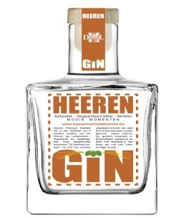

Bieren

Carlsberg 3,00€
Jupiler 0% 2,50€
Jupiler 3,00€
Duvel 4,00€
Boon Oude Geuze 37,5cl 4,50€
Boon Oude Geuze 25cl 3,00€
Boon Oude Kriek 25cl 3,00€
Leffe blond 3,50€
Leffe bruin 3,50€
Affligem blond 4,00€
Affligem Patersvat 4,00€
Orval 5,00€
Omer 4,50€
Karmeliet 4,50€
Westmalle dubbel 4,00€
Westmalle tripel 4,00€

Frisdranken

Gerolsteiner Naturell 25cl 2,50€
Gerolsteiner Naturell 50cl 5,00€
Gerolsteiner Naturell 75cl 7,50€
Gerolsteiner Sprudel 25cl 2,50€
Gerolsteiner Sprudel 50cl 5,00€
Gerolsteiner Sprudel 75cl 7,50€
Coca Cola 2,50€
Coca Cola light 2,50€
Coca Cola zero 2,50€
Orangina 2,50€
Looza orange 2,50€
Looza pompelmoes 2,50€
Looza Ace 2,50€
Ice tea 2,50€
Schweppes tonic 2,50€
Gini 2,50€

Suggesties
Voorgerecht
Gegrilde octopus tentakels /platte kaas / rode uien / krokante parmaham 19,00€
Tapasschotel ( 1 pers) 18,00€
Gegratineerde oester met wittewijnsaus (12 stuks) ( 2pers) 40,00€
Scampi a la chef (6 stuks) 19,00€ ( 10 st ) 29,00€
Gebakken ganzenlever met gekarameliseerde appeltijs en toast 17,00€

Hoofdgerecht

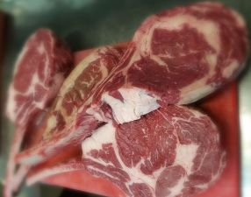

Australian Tomahawk Rib (2pers.) 66,00€
Cote à l’ost 1,4 kg (3pers.) 90,00€
Ribeye met gestoofd witloof 30,00€
Kalfszwezerik “Archiduc” 30,00€
Gegrilde irish cuberoll + 500 gr ( 1pers) 40,00€
Tagliata di manzo 32,00€
Gegrilde lamskoteletten met tijm en citroensap 30,00€

Verse Sauzen
Béarnaise 4,50€
Peperroomsaus 3,00€
Champignonroomsaus 3,00€
Provençal 3,00€
Champignon natuur 3,00€
Blackwellsaus 3,00€
Wildsuggesties

Kijk op de volgende pagina bij de vleeshoofdgerechten voor onze wildsuggesties.
U zal er wild van worden…

Voorgerechten

OESTERS 6 stuks 9 stuks 12 stuks
Zeeuwe creuses 16,00€ 22,00€ 28,00€

Soep van de dag 6.50 €
Verse kreeftensoep 9.00 €
Kaaskroketten 2 st 12.00 €
Duo kaas en garnaal kroketten 14,00 €
Garnalencocktail 13.00 €
Garnaalkroketten 2 st. 14.00 €
Garnaalkroketten 3 st. 20.00 €
Scampi in lookboter 6 st. 16.00 €
Scampi in lookboter 10 st. 22.00 €
Scampi op Indische wijze 6 st. 18.00 €
Scampi op Indische wijze 10 st. 25.00 €
Gegrilde Gamba's 4 st. 20.00 €

Salade parmaham 14.00 €
Escargots de bourgogne 12.00 €
Rundscarpaccio 14.00 €

Voorgerechten worden opgediend met Brood .
Supplement friet, sla, kroketten , rijst , pasta 3,00 €

Hoofdgerechten VIS

Gamba’s in de oven met kruidenboter 6 st 27.00 €
Paling (in het groen, of gebakken) 30.00 €
Verse zeetong gebakken 32.00 €
Zeetong à l'Ostendaise 35.00 €
1/1 Kreeft "Belle Vue" 600gr. 47.00 €
1/1 Kreeft in botersaus met look 600gr. 50.00 €
Tomaat garnaal 2st met frietjes 27.00 €
1/1 Kreeft Gegratineerde met champagne saus 55.00 €

Zeevruchtenschotels
Enkel in de zomerperiode van 22 juni tot 23 September

Zeevruchtenschotel I (1pers.) 26.00€
3 soorten oester (seizoen) of 3 fines de Claires
+ wulken + kreukels + grote garnalen + grijze garnalen
Zeevruchtenschotel II met kreeft (1pers.) 70.00€
6 oesters (3 soorten in seizoen)
+ wulken + kreukels + grote garnalen + grijze garnalen
+ volledige kreeft
Zeevruchtenschotel III met kreeft (2pers.) 98.00 €
12 oesters (3 soorten in seizoen)
+ wulken + kreukels + grote garnalen + grijze garnalen
+ 2 halve kreeften

Aangezien wij steeds met dagverse ingrediënten werken,
kan de bereidingstijd soms iets lager zijn. Dank voor je begrip.
Heeft u een allergie, meld het ons.
We houden er zeker rekening mee bij de bereiding van onze gerechten.

Hoofdgerechten Vlees

Cote a l'ost (2 pers) 55.00 €
Balletjes in tomatensaus 18,00 €
Balletjes in tomatensaus voor de kleintjes 12,00 €
Konijn op z’n Vlaams 20,00 €
Gentse stoverij 20.00 €
Filet puur natuur 30.00 €
Filet mignon natuur 24.00 €
Ossobuco met pasta 26.00 €
Vol-au-vent 20.00 €
Lamskroon met lookbotersaus en boontjes 35.00 €

Wildsuggesties

Enkel in het seizoen van 15 oktober t.e.m, 15 januari.

Voorgerecht
Gebakken ganzenlever met gekarameliseerde appeltjes en toast 17,00€
Carpaccio van hert en verse wintertruffel 22,00€
Duo van wildpaté met toast 17,00€
Hoofdgerecht
Hertenfilet met gestoofd witloof en peperroomsaus 32,00€
Stoofpotje van hinde met jagersaus, appel, peer en veenbessen 23,00€
Reenootjes met ganzenlever, appel, peer en veenbessen 33,00€
Fazant à la Brabançonne (2 pers.) 54,00€
Met gebakken witloof en gerookte spekjes
Fazant met peperroomsaus, appel, peer en veenbessen (2 pers.) 54,00€

Deze gerechten worden geserveerd met kroketten.

Onze Menu
Salade parmaham
of
Zeeuwe creuze
of
Scampi op Indische wijze
-----
Côte à l’ost met peperroomsaus (2pers.)
of
Babylangoest met kruidenboter
-----
Crème brulée
of
Vanille-ijs met slagroom
-----
Koffie
62,00€pp inclusief ½ fles wijn per persoon
52,00€ pp zonder wijn

Nagerechten

Créme brulèe 7.00 €
Vanille-ijs met huisbereide advocaat 9.00 €
Vanille-ijs met geflambeerde krieken 10.00 €
Vanille-ijs met slagroom 7.00 €
Sorbet van passievruchten met albatross 8.00 €
Sorbet van passievruchten met wodka 8,00 €
Sorbet van passievruchten met champagne 10.00 €
Coupe Blanche 8.00 €
Coupe Brésilienne 9.00 €
Coupe Aardbeien (tijdens het seizoen) 10.00 €
Sabayon met vanille ijs en passievrucht (1pers ) 12 € ( 2 pers ) 20.00 €

Warme Dranken

Koffie 2,50€
Thee ( munt,linden, groene,zwart,camomile,rozenbottle,) 3,00€
Thee passie, mango, green, cocktail maison 4,00€
Capuccino 3,50€
Koffie verkeerd 3,50€
Warme chocolademelk 3,50€
Irish koffie 8,00€
French koffie 8,00€
Italiaanse koffie 8,00€
Albanie koffie met cognac Skénderbeu 8,00€

Sterke Dranken
Jenever 5,00€
Raki 5,00€
Cognac 7,00€
Calvado 7,00€
Red label 7,00€
J&B 7,00€
J&B cola 10,00€
Drambui 7,00€
Sambucca 7,00€
Poire Willliams 10,00€
Amaretto 7,00€
Grand Marnier 7,00€
Limoncello 5,00€
Mandarine Napoleon 7,00€
Bacardi cola 10,00€
Cointreau 7,00€
Bacardi 7,00€
Baileys 7,00€
Single Malt Whiskey Glenfiddich 12,00€
Single Malt Whiskey Oban 14,00€
Single Malt Whiskey The Balvenie 15,00€
Single Malt Whiskey Dalwhinnie 14,00€

